中国铁矿石价格指数（CIOPI）
中国钢铁工业协会 2018年12月17日印发

一、进口铁矿石价格（OPI）
12月17日，直接进口铁矿石62%品位干基粉矿到岸价格为68.17美元/吨（即1.0995美元/吨度），环比每吨上升0.88美元，升幅为1.31%，当月平均价格为66.67美元/吨。
12月17日，现货贸易进口铁矿石62%品位干基粉矿人民币含税价格为590.47元/吨，环比每吨上升3.95元，升幅为0.67%，当月平均价格为582.77元/吨。
12月17日，直接进口铁矿石58%品位干基粉矿到岸价格为58.86美元/吨（即1.0148美元/吨度），环比每吨上升0.42美元，升幅为0.72%；当月平均价格为57.44美元/吨。
12月17日，现货贸易进口铁矿石58%品位干基粉矿人民币含税价格为483.10元/吨，环比每吨上升1.95元，升幅为0.41%，当月平均价格为477.73元/吨。
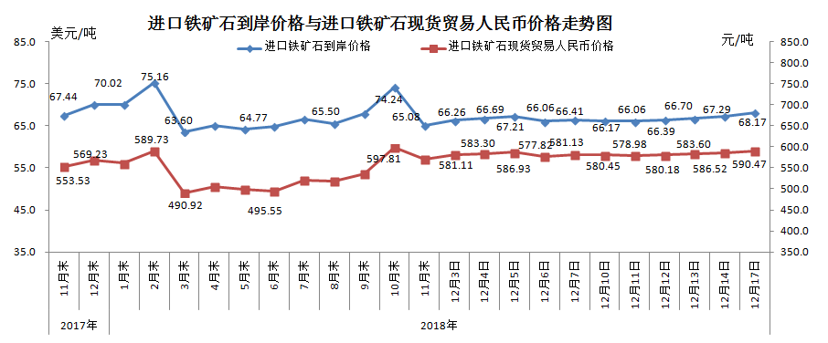
二、国产铁矿石价格
12月17日，国产铁矿石62%品位干基铁精矿含税价格为614.15元/吨，环比每吨上升1.63元，升幅为0.27%；比进口铁矿石高23.68元/吨，升幅为4.01%；当月平均价格为614.36元/吨，比进口铁矿石高31.59元/吨，升幅为5.42%。
12月17日，国产铁矿石65%品位干基铁精矿含税价格为685.54元/吨，环比每吨上升1.84元，升幅为0.27%；当月平均价格为685.00元/吨。
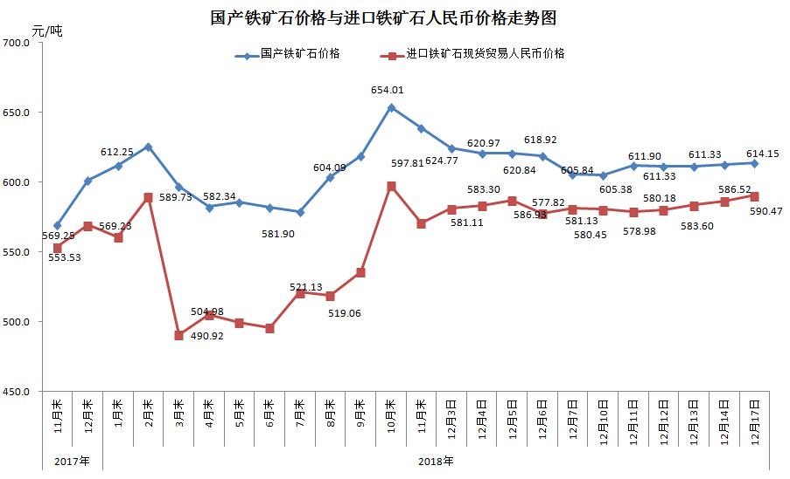
三、中国铁矿石价格指数（CIOPI）
12月17日，中国铁矿石价格指数（CIOPI）250.59点，环比上升2.91点，升幅为1.18%。其中：国产铁矿石价格指数为238.67点，环比上升0.63点，升幅为0.27%；进口铁矿石价格指数为252.39点，环比上升3.26点，升幅为1.31%。
